МИНИСТЕРСТВО СПОРТА КРАСНОЯРСКОГО КРАЯ
АДМИНИСТРАЦИЯ г. ЗЕЛЕНОГОРСК
РЕГИОНАЛЬНАЯ ОБЩЕСТВЕННАЯ ОРГАНИЗАЦИЯ «ФЕДЕРАЦИЯ АВТОМОБИЛЬНОГО СПОРТА КРАСНОЯРСКОГО КРАЯ – КРАСНЫЙ ЯР»
МЕСТНАЯ ГОРОДСКАЯ ОБЩЕСТВЕННАЯ ОРГАНИЗАЦИЯ
«ФЕДЕРАЦИЯ КАРТИНГА» г. ЗЕЛЕНОГОРСК

СОГЛАСОВАНО:  Директор МКУ «Комитет по делам физической культуры и спорта г. Зеленогорска  ______________ О.А. Кривоносов  «___» _________________ 2021 г. | УТВЕРЖДАЮ:  Председатель МГОО «Федерация картинга» г. Зеленогорск  _____________Л.А. Ивлев  «____» __________2021 г.
СОГЛАСОВАНО:  Президент РОО «Федерация автомобильного спорта Красноярского края - Красный Яр»  ______________ А.С. Бурштейн  «___» _______________ 2021 г. | СОГЛАСОВАНО:  Руководитель организационного комитета  _____________ В.П. Дмитриенко  «___» ________________2021 г.



Регламент

Кубок главы города Зеленогорска по треку-400
«Кубок Сибири по трековым гонкам 2022 г.»
(2 этап межрегиональных соревнований по трековым гонкам)

Спортивная дисциплина Трековые гонки «А-1600»
Номер-код вида спорта 1660005511Я
Номер-код дисциплины 1660763811Л

№ ЕКП



г. Зеленогорск,
Красноярский край

I. Общие положения

1.1. Настоящий регламент является частным регламентом 2 этапа многоэтапных соревнований по трековым гонкам «Кубок Сибири по трековым 2022 года».
1.2. Настоящий этап входит в зачет многоэтапных соревнований по трековым гонкам «Кубок Сибири по трековым 2022 года».

1.3. Кубок главы города Зеленогорска по треку-400 (2 этап межрегиональных соревнований по трековым гонкам «Кубок Сибири по трековым гонкам 2022 года» (далее - соревнование) организуется в соответствии с:
- Федеральным законом «О физической культуре и спорте в Российской Федерации»;
- Единой Всероссийской спортивной классификацией (далее - ЕВСК);
- Всероссийским реестром видов спорта;
- Спортивным Кодексом РАФ (далее - СК РАФ) и приложениями к нему;
- Правилами организации и проведения соревнований по трековым и ледовым гонкам (далее - ПТЛ);
- Классификацией и техническими требованиями к автомобилям, участвующим в спортивных соревнованиях (далее - КиТТ);
- Требованиями к трассам и обеспечению безопасности соревнований по ледовым гонкам (приложение № 3 к ПТЛ);
- настоящим Регламентом.
1.4. Цели и задачи проведения соревнования:
- популяризация автомобильного спорта;
- выявление сильнейших спортсменов;
- повышение уровня спортивного мастерства и приобретение соревновательного опыта;
- укрепление спортивных связей, обмен опытом тренерского и судейского составов;
- пропаганда здорового образа жизни;
- привлечение жителей г. Зеленогорска к систематическим занятиям физической культурой и спортом.

II. Место и сроки проведения

2.1. Место проведения: Красноярский край, г. Зеленогорск, ул. Комсомольская, д. 20, стадион «Труд».
2.2. Дата проведения: 06.02.2022 года.

III. Руководство проведением

3.1. Общее руководство проведением соревнования осуществляют:
- Муниципальное казенное учреждение «Комитет по делам физической культуры и спорта г. Зеленогорска»;
- Местная городская общественная организация «Федерация картинга» города Зеленогорска;
- Автономная некоммерческая организация «Центр технических видов спорта - Гоночная команда «ТТ-Спорт».
3.2. Организатор соревнования: Автономная некоммерческая организация «Центр технических видов спорта - Гоночная команда «ТТ-Спорт».
3.3. Контакты с заявителями и спортсменами осуществляет: Дмитриенко Владимир Петрович, тел. 8(908)026-50-10, autostyle45@mail.ru.

IV. Официальные лица соревнования

Должность | Фамилия Имя | Город | Судейская категория | Аккредитация  РАФ
Коллегия Спортивных Комиссаров
Председатель | Бурков Олег Иванович | Екатеринбург | ВК
Спортивный комиссар | По назначению
Спортивный комиссар | По назначению
Главная Судейская Коллегия
Главный судья (руководитель гонки) | Фабрициус Александр Соломонович | Омск | ВК
Главный секретарь | Топчиева Ульяна Владимировна | Зеленогорск | 1 кат.
Технический комиссар | Болховитин Николай Валентинович | Барнаул | 1 кат.
Комиссар по безопасности | По назначению
Главный хронометрист | По назначению
Судья при участниках | По назначению
Судья факта | По назначению
Судья факта | По назначению
Судья факта | По назначению
Главный врач соревнования | По назначению
Пресс-делегат | По назначению

Окончательное формирование состава Коллегии Спортивных Комиссаров (далее – КСК) и Главной Судейской Коллегии (далее – ГСК) осуществляется главным судьей (руководителем гонки) совместно с председателем КСК 06.02.2022 до начала административного контроля.

V. Требования к участникам и условия их допуска

5.1. К участию в соревнованиях допускаются пилоты из любых регионов РФ, обладатели лицензий пилота категории «Е» и выше, которым до начала соревнований исполнилось 18 лет. Спортсмены от 16 до 18 лет могут быть допущены к участию только по решению КСК, при условии наличия опыта успешного участия в соревнованиях (в том числе юношеских) по автомобильному спорту.
Спортсмены, не достигшие 18 лет, допускаются к соревнованиям при предоставлении соответствующей возрасту лицензии и письменного согласия родителей или опекуна, заверенного нотариально. В случае отсутствия согласия одного из родителей требуется юридическое обоснование. Это согласие находится в секретариате во время проведения соревнований. Наличие водительского удостоверения у этих пилотов не требуется.
5.2. В соревновании предусмотрен командный зачет. Состав команды - 2 пилота.
5.3. Спортсмены обязаны присутствовать на официальных мероприятиях:
- брифинг;
- парад, представление участников;
- награждение победителей.
5.4. Административная проверка.
Административная проверка проводится во время, предусмотренное программой соревнования. На административной проверке должны быть предъявлены:
- действующая лицензию РАФ заявителя, пилота (Д, Е) (остается в секретариате до окончания соревнования);
- зачетная книжка;
- копия приказа о присвоении/подтверждении спортивного звания);
- общегражданский паспорт либо документ, удостоверяющий личность;
- данные ИНН и СНИЛС (пенсионное страховое свидетельство);
- участники, не достигшие 18 лет, должны иметь действующее нотариально заверенное разрешение от обоих родителей на участие в соревнованиях по автоспорту (в соответствии с п. 4.4. ПТЛ);
- удостоверение водителя на право управления автомобилем (для пилотов старше 18 лет);
- страховой полис ОМС;
- медицинский полис страхования жизни и здоровья, действительный при участии в соревнованиях по автоспорту (в случае отсутствия данного медицинского полиса необходимо отправить заявку организатору о ее необходимости и оформлении на месте проведения соревнования до административной проверки);
- действующую медицинскую справку из медицинской организации, имеющей лицензию на осуществление медицинской деятельности, перечень работ и услуг которой включает лечебную физкультуру и спортивную медицину;
- заявку установленной формы (Приложение № 2 к настоящему Регламенту).
Для опоздавших участников на административную комиссию, технический контроль – штраф в размере суммы заявочного взноса, который оплачивается в кассу Организатора.

VI. Заявки на участие, стартовый взнос, стартовые номера, обязательная реклама

6.1. Заявкой на участие в соревновании является заполненная надлежащим образом заявочная форма (Приложение № 2 к настоящему Регламенту). Своей подписью на заявке пилот признает свою ответственность за неукоснительное соблюдение Правил, Регламента, СК РАФ, и за возможное причинение вреда другим лицам во время соревнования.
6.2. Оригинал заявки представляется участником на административную проверку.
6.3. Предварительные заявки принимаются до 09:00 (красноярского времени) 30 января 2022 г. через регистрационную форму на сайте «GREENRING2022» (https://ttsport.e-champs.com/event/257755) с обязательным уведомлением и направлением заявочной формы (Приложение № 2 к настоящему Регламенту) на электронный адрес ttsport24@yandex.ru.
Предварительные заявки по телефону не принимаются!
6.4. Расходы, связанные с оплатой работы спортивных судей, приобретением грамот, медалей, призов в личном первенстве осуществляются, в том числе, за счет стартовых (заявочных) взносов.
Расходы по командированию команд (проезд, размещение, питание), страхование от несчастных случаев участников соревнований, оплате заявочного взноса осуществляют командирующие организации.
Сумма заявочного взноса за каждого пилота составляет 5 000 руб. и вносится по ведомости под роспись участником в кассу организатора при прохождении административных проверок.
Льготный стартовый взнос в размере 4 000 руб. устанавливается для участников, подавших заявку через регистрационную форму на сайте «GREENRING2022» (https://ttsport.e-champs.com/event/257755) до 30.01.2022 с обязательным уведомлением и направлением заявочной формы (Приложение № 2 к настоящему Регламенту) на электронный адрес ttsport24@yandex.ru.
6.5. Стартовый номер присваивается пилоту на соревновании. Наклейки со стартовыми номерами, должны быть нанесены на автомобиль до технической инспекции.
Табличные номера на соревновании (при условии проведения соревнования по системе заездов трековых гонок) выдаются на брифинге по итогам квалификационных заездов. Табличные номера располагаются на задних боковых стеклах автомобиля и в правом верхнем углу лобового стекла.
Пилот обязан разместить на своем автомобиле рекламу, предусмотренную организаторами. Отказ от размещения обязательной рекламы - отказ в допуске к соревнованиям.
6.6. Пропускная система в г. Зеленогорск.
Заявки на пропуска для въезда в город подаются до 30 января 2022 года включительно по установленной форме (Приложение № 4) на электронный адрес: autostyle45@mail.ru.
К заявке прилагаются следующие документы:

- четкое, читаемое фото паспорта страниц № 2, 3, 5, 6 (для провоза детей необходимо иметь при себе свидетельство о его рождении);
- информация о статусе (гонщик, механик, болельщик, судья);

- в связи с напряженной эпидемиологической обстановкой по заболеваемости коронавирусной инфекцией COVID-19, прилагается один из следующих документов:
- действующий QR-код, полученный с использованием федеральной государственной информационной системы "Единый портал государственных и муниципальных услуг (функций)" или с использованием специализированного приложения Единого портала государственных и муниципальных услуг "Госуслуги. Стопкоронавирус" (далее - QR-код), которым подтверждается получение гражданином второго компонента вакцины или однокомпонентной вакцины от новой коронавирусной инфекции, прошедшей государственную регистрацию в Российской Федерации;
- действующий QR-код о перенесенном заболевании COVID-19 (если с даты выздоровления гражданина прошло не более шести календарных месяцев);
- скан-копия сертификата о профилактических прививках, содержащего сведения о получении гражданином второго компонента вакцины или однокомпонентной вакцины от новой коронавирусной инфекции, прошедшей государственную регистрацию в Российской Федерации;
- скан-копия справки, подтверждающей, что гражданин перенес новую коронавирусную инфекцию и что с даты его выздоровления прошло не более шести календарных месяцев, полученной в медицинской организации;

- скан-копия справки, подтверждающей прохождение курса вакцинации против новой коронавирусной инфекции, полученной в медицинской организации, осуществившей вакцинацию.

В случае отсутствия указанных в данном подпункте документов при каждом въезде на территорию г. Зеленогорска въезжающий обязан предъявить на бумажном носителе действующий на момент въезда ПЦР-тест с отрицательным результатом по заболеваемости COVID-19 со сроком действия 48 часов.

VII. Программа соревнования

Публикация регламента соревнования и дата начала приема заявок | 06.01.2022 г. 09:00 (красноярского времени)
Окончание приема предварительных заявок | 30.01.2022 г. 09:00 (красноярского времени)
Воскресенье – 06.02.2022 г.
09:00 – 10:00 | Административный контроль,  Стадион «Труд»
09:00 – 10:30 | Техническая инспекция, в т.ч. взвешивание автомобилей, Стадион «Труд»
09:00 – 10:30 | Медицинский контроль,  Стадион «Труд»
10:35 – 11:00 | Брифинг – собрание пилотов и представителей команд
11:00 – 12:30 | Свободная тренировка  Квалификация
12:30 – 13:00 | Подготовка трассы спецтехникой
12:30 – 12:45 | Брифинг – собрание пилотов, Жеребьевка
12:50 – 13:00 | Готовность к началу торжественной части
13:00 – 13:30 | Торжественное открытие соревнований
13:30 – 16:30 | Основная серия заездов
16:30 – 17:00 | Подведение итогов, публикация результатов
17:00 – 17:15 | Процедура подиума, официальное награждение и торжественное закрытие соревнований
17:15 – 17:30 | Пресс-конференция с победителями и организаторами

Примечание: Организатор, главный судья и спортивные комиссары имеют право вносить коррективы в программу соревнования. Уточненная детальная программа будет публиковаться на Официальном информационном табло.

VIII. Автомобили, техническое оснащение, экипировка спортсменов

8.1. К участию в соревновании допускаются автомобили с приводом на переднюю ось с безнаддувным двигателем рабочим объемом до 1600 см³, имеющие Технический паспорт РАФ спортивного автомобиля и прошедшие Техническую инспекцию (ТИ). Представители Республики Казахстан предъявляют на ТИ технический паспорт на автомобиль, выданный Федерацией автомотоспорта Республики Казахстан.
Автомобили должны быть подготовлены в соответствии с требованиями к одной из следующих групп:
- Группа «Д2Н», Статья 7. Приложения 3А к КИТТ;
- Группа «Национальный», Статья 8. Приложения 3А к КИТТ 2022;
- Группа «Супер-1600», Статья 2. Приложения 3А к КИТТ 2022.
8.2. Применение «Моношины» регламентируется п. 3 «Приложения 4в» к «Регламенту всероссийских официальных спортивных соревнований по автомобильному спорту на 2022 год». Допускаются только шины Модель И-398, R-14, производитель ООО «Мастер-спорт». Изменение рисунка протектора, и доработка шипа запрещена. Размер шины: 155R14, наружный диаметр без шипов – 614 мм. Ошипована с клеем шипом высотой 15 мм с длиной рабочей части 1,5 мм. Количество шипов – 12 штук на 10 см длины окружности колеса. Всего 216 шипов/шина. Выступание шипов над протектором – не более 3(+/- 0,2) мм.
8.3. Контроль шипов производится в предстартовом накопителе по шаблону технического комиссара, руководителя гонки или комиссара КСК. Допускается на 10 погонных сантиметров поверхности качения колеса выступание ТРЕХ шипов, от 3,0 мм, но не более 3,2 мм, подсчет таких шипов ведется на тридцатисантиметровом участке, согласно шаблону. Колесо, которое не соответствует данному пункту должно быть заменено в противном случае участник до заезда не допускается. Способ фиксации шипов в шине не ограничивается, однако, шип не может перемещаться в посадочном отверстии, то есть фиксация должна быть жесткой. Запрещается установка любых тел в посадочное отверстие шипа. Шина должна быть безопасна, то есть не должна иметь видимых повреждений, которые могут повлечь причинение вреда третьим лицам, или их имуществу.
8.4. Все шины, собранные в комплектные колеса, должны быть представлены для проверки и маркировки на предстартовой Технической Инспекции. Ответственность за сохранность маркировки несет Участник.
8.5. Шарниры и валы привода свободные. Разрешается применение любой Главной Пары.
8.6. Взвешивание автомобилей производится в обязательном порядке, до старта или сразу после финиша любого заезда.
Вес автомобиля, включая водителя с полной экипировкой, приходящийся на переднюю ось не должен превышать:

№ | Группа подготовки | Вес, приходящийся на переднюю ось, кг. max
1 | «Д2Н» | 630
2 | «Национальный» | 685
3 | «Супер-1600» | 685

В случае превышения этого параметра в нише запасного колеса должен быть размещен технический балласт, равный по весу величине превышения.
8.7. Минимальный вес автомобиля вместе с находящимся на борту Водителем в полной гоночной экипировке не должен быть менее:

№ | Группа подготовки | Вес, автомобиля, кг. min
1 | «Д2Н» | 1 000
2 | «Национальный» | 1 050
3 | «Супер-1600» | 1 080

8.8. В случае несоответствия этого параметра должен быть размещен технический балласт, равный по весу величине несоответствия.
Для подгонки веса автомобиля допускается применение одного или нескольких балластных грузов при условии, что они представляют собой прочные и единые металлические блоки весом не более 25 кг каждый, смонтированные при помощи инструментов таким образом, чтобы имелась возможность установки пломб, и размещенные на полу салона или багажника в видимом месте, доступном для опломбирования техническими контролерами. Балласт должен быть прикреплен к кузову болтами класса 10.9 минимальным диаметром 10 мм с подкладками, в соответствии с Рис.-1. Минимальная площадь соприкосновения между кузовом и подкладками в каждой точке крепления должна быть не менее 4000 мм² (40 см²). Минимальное количество болтов: не менее двух (2) на каждые 10 кг балласта:

Вес балластного груза | Количество болтов, минимум
Менее 10 кг | 2
От 10 до 20 кг | 4
От 20 до 25 кг | 4

Толщина подкладки не менее 3 мм. Болты следует размещать вблизи периметра груза на максимальном расстоянии друг от друга. Рекомендуется размещать грузы вблизи вертикальных элементов кузова (туннель, короб, и т.п.).
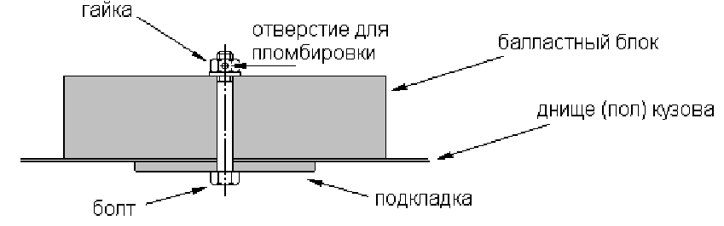
Рис.1
8.9. Супер-1600; Национальный, Д2Н: разрешается установка устройств для защиты моторного отсека снизу. Такие устройства должны быть съемными, со всеми элементами их крепления. Разрешаются местные модификации кузова в виде не более чем 8 (восьми) отверстий диаметром не более чем 10,5 мм (либо вварных гаек М10) для формирования точек крепления таких устройств к кузову. Суммарный вес таких устройств со ВСЕМИ элементами их крепления не может превышать 20 кг.
8.10. Замер времени прохождения круга производится с помощью электронной системы хронометража ﻿MYLAPS orbits4. Для крепления датчика на наружной части переднего левого лонжерона должно быть два вертикальных отверстия с расстоянием между центрами 35 мм и диаметром 7 мм. Установка закладных элементов и крепления датчика хронометража производится силами организатора в день гонки в парк-стоянке.
ФОТО:
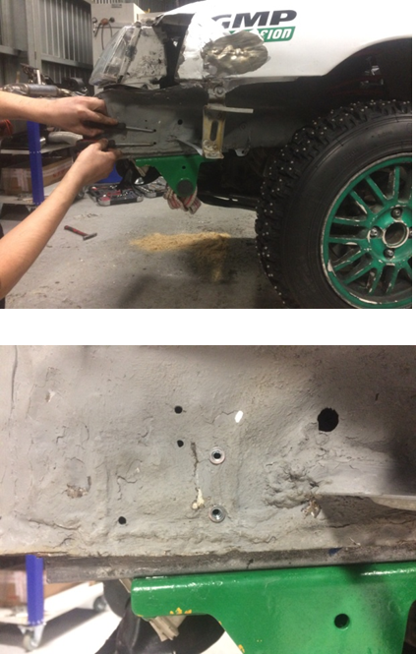
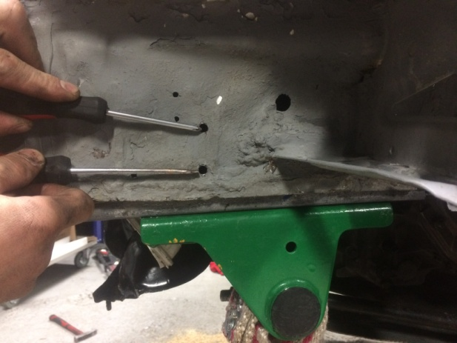
.

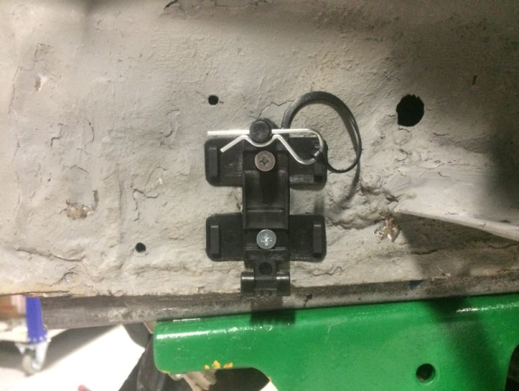

Демонтаж датчика и его крепления производится силами организатора после окончания гонки. УЧАСТНИКАМ СОРЕВНОВАНИЙ, НЕ ВЕРНУВШИМ ДАТЧИКИ ПО ОКОНЧАНИИ СОРЕВНОВАНИЙ ЛИЦЕНЗИИ, НЕ ВОЗВРАЩАЮТСЯ!!! Стоимость поврежденного датчика составляет 27 350 руб. и возмещается участником организатору.
8.11. Экипировка спортсмена должна соответствовать требованиям Приложения 15 КиТТ.

IX. Порядок проведения соревнования

9.1. Соревнования проводятся по табличной системе (системе заездов), трековых гонок, как указано в п.1 Приложения №4 ПТЛ.
9.2. Структура соревнования:
а. Свободная тренировка.
b. Квалификация.
c. Основная серия заездов.
9.3. Свободная тренировка.
Одна тренировка для каждого пилота в количестве 4 кругов (если метеоусловия ставят под сомнение сохранность основной трассы количество кругов или время тренировки может быть сокращено). Порядок выпуска автомобилей на тренировку – в соответствии с порядком стартовых номеров. Необходимость участия в тренировке каждый Пилот определяет самостоятельно.
Результаты хронометража тренировки публикуются до начала квалификационных заездов.
9.4. Квалификация.
Одна квалификация для каждого пилота: 1 круг разгонный, 2 круга зачетных.
Фиксируется время прохождения по зачетной трассе каждого круга каждым автомобилем при их раздельном старте.
Хронометрируются все круги, но для определения списка основных и запасных участников принимается результат лучшего круга квалификации. При равенстве зачетных результатов у двух и более Пилотов сравниваются результаты вторых, третьих и т.д. кругов.
К участию в основной серии заездов может быть допущен Пилот, прошедший на свободной тренировке хотя бы один полный круг, но не принявший участие в квалификационных заездах, однако его место в списке допущенных будет всегда ниже принявших участие в квалификации.
Во время проведения тренировочных и квалификационных заездов запрещена преднамеренная остановка при выезде на трассу и во время движения по ней. Запрещена тренировка старта.
9.5. Основная серия заездов.
Система формирования заездов - по выбранной табличной системе, в зависимости от количества допущенных участников (в соответствии с приложением 4 к ПТЛ).
Состав основной серии заездов объявляется не менее чем за 1 час. до старта первого заезда серии (время может быть уменьшено до 30 мин. при морозе - 15 градусов С и ниже).
Для участия в основных заездах Пилот обязан проехать хотя бы один полный круг во время тренировок или квалификации.
Выезд участников заезда на гоночную дорожку допускается только по разрешению судьи выпуска.
Пилот, не обеспечивший подачу автомобиля с заведенным двигателем в зону выпуска в установленный срок (3 минуты с момента объявления о формировании заезда, если не объявлено иное), от участия в заезде отстраняется. При этом его место занимается запасным Пилотом (при наличии таковых) или остается свободным.
На свободную дорожку всегда вызывается первый запасной Пилот, а в случае, когда он уже занял свободную дорожку или отказывается от участия в заезде, вызывается второй запасной Пилот и т.д.
Отказ вызванного в заезд запасного Пилота от участия в заезде, засчитывается ему, как участие в заезде при подсчете суммарного количества пройденных им заездов, которое не может превышать количества заездов Пилотов основного состава.
Расстановка автомобилей на дорожках осуществляется по принятой системе заездов.
Автомобиль Пилота, переходящего в следующий заезд, после финиша в предыдущем заезде по полосе возврата в парк-стоянку должен прибыть в зону выпуска. При этом допускается его обслуживание в парке-стоянке в пределах 5 минут после финиша лидера предыдущего заезда, если Руководителем гонки не установлен больший перерыв. Руководитель гонки вправе увеличить время формирования заезда, если он будет убежден, что это не окажет отрицательного влияния на общий ритм соревнований (не более 10 минут после финиша лидера предыдущего заезда, если чрезвычайные обстоятельства не потребуют большего времени задержки, например – для эвакуации с трассы поврежденного автомобиля, чистки или восстановления трассы и т.п.).
При расстановке автомобилей на линии старта присутствие в предстартовой зоне кого-либо, кроме официальных лиц Соревнования, запрещено.
Запрещается остановка автомобиля и тренировка старта при движении к месту расстановки автомобилей на линии старта. Разрешается одна остановка автомобиля, в стартовой зоне.
9.6. Старт.
Расстановка на линии старта: автомобили устанавливаются в одну линию на линии старта с работающими двигателями. Интервал между автомобилями на одной стартовой линии не может быть менее 0,5 м. Разрешается пересечение автомобилем линии старта в период расстановки по указанию судьи старта.
Судья, проходящий с зелёным флагом перед стартовой линией, предупреждает Пилотов о готовности старта. Стартовая команда подается включением ЗЕЛЕНЫХ сигналов светофора через 1-5 секунд после выключения таблички «READY TO RACE». Альтернативным способом является подача стартовой команды флагом.
Фальстартом считается любое движение автомобиля с момента показа таблички «READY TO RACE» до подачи стартового сигнала.
О совершении фальстарта Пилоты информируются взмахами красного флага судьей флаг-поста, что означает остановку заезда. Этот сигнал подается судьей флаг-поста по указанию Руководителя гонки и дублируется на всех судейских флаг-постах. По данному сигналу Пилоты обязаны прекратить соревнование, снизить скорость, и без обгонов двигаться к линии старта для повторной расстановки. Фиксация фальстарта осуществляется судьями факта фальстарта либо визуально, либо с помощью электронных или механических систем, либо с помощью видеозаписи старта, с одновременной записью работы стартового светофора (подачи стартовой команды) и стартующих автомобилей.
Совершивший фальстарт Пилот получает замечание. При повторном совершении им фальстарта в данном заезде, он исключается из этого заезда.
9.7. Зона прямолинейного движения.
В 30-и метрах от линии старта с обеих сторон трассы устанавливаются синие флаги, обозначающие границу «Зоны прямолинейного движения». Нарушение прямолинейности движения наказывается аннулированием результата заезда для нарушителя. Остановка, заезд и перезаезд в таком случае не производятся. В случае перезаезда по другой причине нарушитель прямолинейности движения в остановленном заезде не участвует в перезаезде.
9.8. Начисление очков.
Очки в заездах начисляются в соответствии с приложением № 4 к ПТЛ. По результатам соревнования победителем этапа объявляется пилот, набравший наибольшее количество очков.
При равенстве очков: для Пилотов, претендующих на 1, 2 и 3 места по итогам соревнования проводится дополнительный заезд, первым выбирает дорожку Пилот, показавший лучшее время в квалификации. В случае фальстарта в дополнительном заезде, Пилот, совершивший его, считается проигравшим. В случае, если фальстарт совершили все Пилоты, то места определяются по результатам в квалификации. В остальных случаях места распределяются по результатам квалификационных заездов.
При аннулировании результата одного или нескольких Пилотов другие Пилоты соответственно перемещаются на одно или более мест при определении результатов заезда, с соответствующим начислением очков в заезде (в т. ч. в тех случаях, когда автомобиль Пилота оставался на трассе до финиша всех участвовавших в заезде), или при подведении итоговых результатов соревнований.
9.9. Командный зачет.
Результаты командного зачета на соревновании определяются по наибольшей сумме очков, набранных двумя пилотами, заявленными за данную команду на соревнование. Очки начисляются при наличии в протоколе 3-х и более команд.
9.10. По решению главного судьи (руководителя гонки) и КСК может применяться иная система формирования основной серии заездов.

10. Протесты, апелляции

Каждый протест должен быть подан в письменной форме в соответствии с требованиями СК РАФ и сопровождаться денежным взносом организатору в размере 10 000 рублей. Если рассмотрение протеста требует демонтажа узлов и агрегатов автомобиля, то сумма взноса составляет 20 000 рублей. Один протест подается на одного участника, одно действие, одно решение и т.д.
Протесты адресуются Председателю КСК.
Протесты должны вручаться руководителю гонки, его заместителю, главному секретарю, офицеру по связи с участниками или одному из Спортивных Комиссаров. Получение протеста и залога должно подтверждаться в письменной форме и с указанием времени его получения.
В случае необоснованности протеста денежный взнос не возвращается. При этом, если протест касался соответствия автомобиля Техническим требованиям, и его рассмотрение сопровождалось демонтажем агрегатов автомобиля, то 75% суммы взноса передается «опротестованному» пилоту.
Взнос или часть взноса возвращается подателю протеста, если протест или его отдельные пункты будут признаны обоснованными.

XI. Сведения о трассе

11.1. Место расположения: Красноярский край, г. Зеленогорск, территория водоема в районе ул. Комсомольская, д. 20, стадион «Труд».
11.2. Расположение на трассе:
- пункт управления гонкой находится на стадионе «Труд»;
- КСК расположена в судейском автобусе;
- брифинг участников проводится в здании стадиона «Труд»;
- техническая инспекция (взвешивание) располагается на территории парк-стоянки в специально обозначенном месте.
11.3. Трасса представляет собой замкнутую кривую:
- длина - 400 м;
- мax ширина - 15 м;
- мin ширина - 10 м;
- покрытие – лед толщиной не менее 15 см;
- перепад высот - 0 м;
- направление движения - против часовой стрелки;
- выезд на трассу и съезд с трассы разделены.
11.4. Информация о парке-стоянке, размещении техники, бытовых условиях.
Представители, пилоты, механики и иной персонал Участника не имеет права приближаться к автомобилям других Участников под угрозой исключения из соревнований.
Парк-стоянка имеет достаточный размер для размещения автомобилей участников и ограждена. Находится вблизи старта и финиша
Все перемещения по территории парка осуществляется с разрешения и под руководством технического комиссара (далее - ТК). Неподчинение требованиям ТК влечет за собой снятие с соревнований.
Запрещается движение по парку-стоянке более 5 км/ч
Запрещается аэрофото-, видео-съёмки (АФС) с помощью беспилотного летательного аппарата (БПЛА) без получения необходимых согласований, а также без получения аккредитации у организатора.
Запрещается использование видеоматериалов, полученных несанкционированным путем для публикации в общих интернет-сетях без согласования с организатором соревнований.
Под каждым гоночным автомобилем в парке-стоянке должен быть размещен силами участника соревнований материал, препятствующий протеканию на лёд технических жидкостей.

XII. Пенализация

Пенализация применяется в соответствии с Приложением № 1 ПТЛ «Таблица пенализации».

XIII. Условия финансирования

Расходы, связанные с подготовкой гоночной трассы, оплатой работы спортивных судей, приобретением грамот, медалей, призов в личном первенстве и командном зачете осуществляются, за счет стартовых (заявочных) взносов, средств организатора, средств партнеров соревнования.
Расходы по командированию команд (проезд, размещение, питание), страхование от несчастных случаев участников соревнований, оплате заявочного взноса осуществляют командирующие организации.

XIV. Дополнительная информация

14.1. Награждение
Участники, занявшие 1, 2, 3 места в личном зачете, награждаются дипломами и медалями от Министерства спорта Красноярского края.
Призовой фонд не менее 50 000 руб.
Команда, занявшая 1 место в командном зачете, награждается дипломом и медалями.
Предусматриваются дополнительные призы, учреждённые спонсорами соревнований.
Призеры, не явившиеся лично на официальную церемонию награждения, лишаются приза или ценного подарка. Данный приз передаче не подлежит.
Спортсменам, участвующих в многоэтапных соревнованиях по трековым гонкам «Кубок Сибири по трековым гонкам 2022 г.» начисляются очки, соответствующие месту прихода к финишу, среди участников многоэтапных соревнованиях.
14.2. Меры безопасности и охрана окружающей среды.
К мерам безопасности относятся:
- осуществление совместного с органами правопорядка мероприятий, направленных на обеспечение безопасности участников соревнований, зрителей и обслуживающего персонала;
- оповещение зрителей о правилах поведения в ходе соревнований;
- контроль со стороны технического комиссара и его помощников за соблюдением технических требований к участвующим в соревнованиях автомобилям;
- не участвующие в заезде пилоты, механики иной персонал Участников находится в определенных организатором местах за обозначенной границей.
Всю ответственность за возможные неблагоприятные последствия, могущие произойти с Пилотами во время Соревнований, несут сами Участники.
Только трасса и только отведенное расписанием время может быть использована для тренировок и заездов. Нарушение влечет исключение из соревнования.
Вмешательство в работу судейства Участниками во время гонок строго воспрещено.
Неявка на открытие соревнований денежный штраф в размере одного стартового взноса либо исключение из зачета в соревновании.
Весь мусор необходимо складировать в специально выделенные для мусора контейнеры.
Запрещено сливать нефтепродукты и технические жидкости на землю, лед, замененные запчасти, колеса и аккумуляторы надлежит забирать с собой, а также не оставлять после себя следы ремонта.
Каждый участник обязан внести в кассу организатора экологический сбор в сумме 500 рублей, который возвращается участнику после окончания мероприятия и принятия организатором чистого места расположения участника и команды.
Все Участники и Пилоты должны соблюдать Правила поведения Пилотов (приложение к СК РАФ) и ПДД РФ на территории проведения Соревнований. Нарушители будут оштрафованы в сумме 15 000 рублей (в размере 3-х стартовых взносов). Решение о наказании злостных нарушителей будет выноситься КСК, вплоть до исключения из Соревнований.
Все вопросы, не оговоренные данным регламентом, будут объявлены Организатором или Руководителем гонки на брифинге (собрании участников).
Обеспечение общественного порядка и общественной безопасности при проведении соревнований осуществляется на основании требований постановления правительства РФ от 18.04.2014 № 353 «Об утверждении правил обеспечения безопасности при проведении официальных спортивных соревнований.
Оказание медицинской помощи осуществляется в соответствии с приказом Министерства здравоохранения РФ от 01.03.2017 № 134н.
14.3. В соответствии с решением Совета РАФ по спорту от 03.06.2020 г. Организаторам соревнований, участникам, спортивным судьям требуется принять во внимание «Рекомендации организаторам по подготовке и проведению спортивных соревнований и мероприятий, а также учебно-методических мероприятий по виду спорта «автомобильный спорт» в условиях сохранения рисков распространения COVID-19», опубликованные на сайте РАФ. О необходимости предъявления справки об отрицательном ПЦР-тесте или сертификата о прохождении вакцинации от COVID-19 будет объявлено дополнительно.
14.4. Запрещается оказывать противоправное влияние на результаты спортивных соревнований. Запрещается участвовать в азартных играх в букмекерских конторах и тотализаторах путем заключения пари на официальные соревнования в соответствии с требованиями, установленными пунктом 3 части 4 статьи 26.2 Федерального закона от 4.12.2007 №329-ФЗ «О физической культуре и спорте в Российской Федерации»
14.5. Электронное табло информации - телеграм-канал https://t.me/ttsport_race.

РЕГЛАМЕНТ ЯВЛЯЕТСЯ
ОФИЦИАЛЬНЫМ ВЫЗОВОМ НА СОРЕВНОВАНИЯ!

Приложение № 1



г. Зеленогорск
06 февраля 2022 г.
Схема трассы
Координаты (по картам Яндекс) 56.115344, 94.594151

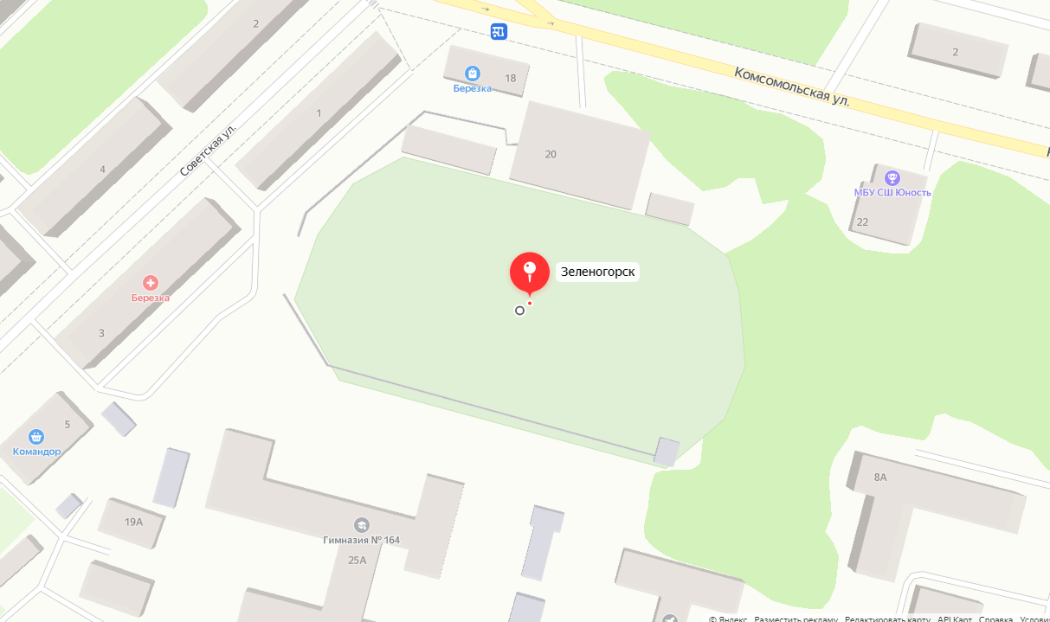

Приложение № 2

 |  |  | РОССИЙСКАЯ АВТОМОБИЛЬНАЯ ФЕДЕРАЦИЯ
Кубок главы города Зеленогорска по треку-400  (2 этап Кубка Сибири по трековым гонкам 2022 г.)  06 февраля 2022 года, Красноярский край, г. Зеленогорск |  |  |  |  |  |  |  |  | Зачетная группа |  | Стартовый номер
ЗАЯВКА НА УЧАСТИЕ
УЧАСТНИК (ЗАЯВИТЕЛЬ) |  |  |  |  |  | АВТОМОБИЛЬ
Наименование |  |  |  |  |  | Спортивный технический паспорт №
Лицензия РАФ |  |  |  |  |  | Модель
Адрес |  | Индекс |  |  |  | Рабочий объем двигателя
 |  | Город |  |  |  | Группа/класс
 |  | ул., дом, кв. |  |  |  | Подготовка автомобиля (ненужное зачеркнуть) |  | Международная регистрация |  | Действующие КиТТ
Представитель участника, тел. |  |  |  |  |  | Согласие на размещение рекламы организатора  (ненужное зачеркнуть) |  |  |  | ДА |  | НЕТ
ВОДИТЕЛЬ |  |  |  |  |  |  | МЕХАНИК
Фамилия |  |  |  |  |  |  | Фамилия
Имя |  |  |  |  |  |  | Имя
Отчество
Дата рождения |  |  |  |  |  |  | Дата рождения
Спортивное звание
Лицензия водителя (РАФ)
Паспорт
Выдан
ИНН |  |  |  | Страховой полис
Адрес | Индекс |  |  |  | Гражданство РФ
Адрес | Город
Адрес | ул., дом, кв.
Телефон |  |  |  |  |  |  | Телефон
Подпись
Нижеподписавшийся осведомлен обо всех рисках связанных с участием в данном соревновании,
признает положение нормативных документов РАФ и обязуется строго соблюдать их. Подтверждается,
что данные, указанные в заявке, правильные и заявленный автомобиль соответствует требованиям
Регламента соревнования.
Подпись___________________ ______________________ ______________________
(фамилия) (должность)

ВЫСШИЕ ДОСТИЖЕНИЯ
№  п/п | Соревнование | Год | Достижение
1.
2.

Приложение № 3

КОМАНДНАЯ ЗАЯВКА НА УЧАСТИЕ
«___»___________202_ г.

(наименование команды/ город)
Ст. № | Фамилия, Имя Водителя | № лицензии

Представитель команды ______________ /______________________/
тел. ____________________

Приложение № 4

№ _________
«_____» _________20__ г.

З А Я В К А
для въезда в город
от Администрации ЗАТО г. Зеленогорска

№ | Фамилия, имя, отчество | Адрес организации, ее наименование, должность, место регистрации,  дата и место рождения, гражданство | К кому  прибывает | Дата  въезда -выезда
1. | Иванов  Иван  Иванович | Адрес организации:  Наименование организации  Должность:  Регистрация:  Гражданство:  Дата рождения:  Место рождения: |  | с 04.02.2022  по 07.02.2022
2.

Цель приезда: для участия в Кубке главы города Зеленогорска по трековым гонкам 2022 г. в г. Зеленогорске с 04.02.2022 по 07.02.2022 года.

Заместитель Главы ЗАТО г. Зеленогорска
по общественной безопасности __________________________________/А.А. Архипов/
_____________________/_____________/
МП

Примечание: ФИО въезжающих указываются в алфавитном порядке!
В заявке указываются все въезжающие, в том числе водители, сопровождающие и т.д.

